Laboratoria 7-8

Nr stanowiska: 7

Nr prowadzącego: 0

Nr grupy: 7

Tabela 1.2. Tabela stanów funktorów logicznych.

|  |  |  |  |  |  |  |  |  |  |  |  |
| --- | --- | --- | --- | --- | --- | --- | --- | --- | --- | --- | --- |
| A | B | AND | OR | NOR | NAND | XOR | NXOR | NOT | BUFFER | TRIBUFFER | NTRIBUFFER |
| 0 | 0 | 0 | 0 | 1 | 1 | 0 | 1 | 0 | 0 | - | - |
| 0 | 1 | 0 | 1 | 0 | 1 | 1 | 0 | 1 | 1 | - | - |
| 1 | 0 | 0 | 1 | 0 | 1 | 1 | 0 |  |  | 0 | 1 |
| 1 | 1 | 1 | 1 | 0 | 0 | 0 | 1 |  |  | 1 | 0 |

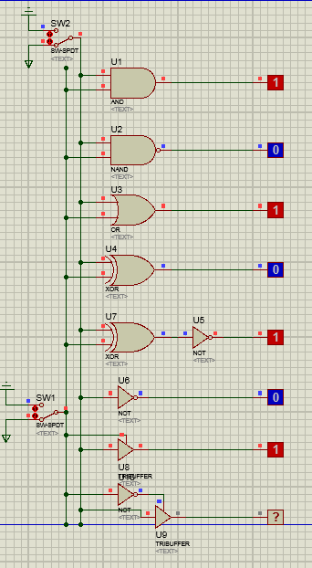

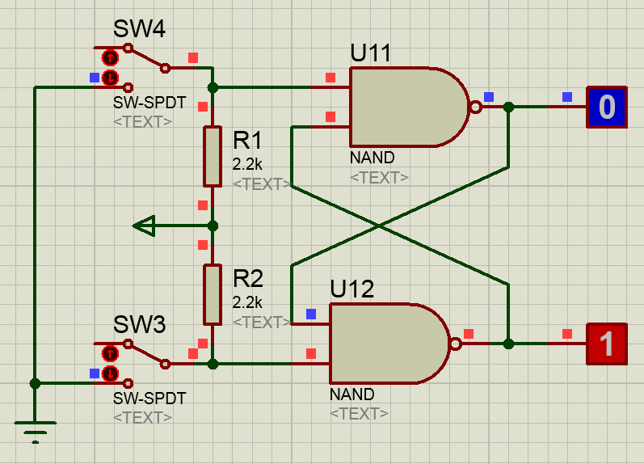

6.4

1. Podanie na wejścia S=0, R=1 ustawi przerzutnik RS w stan niski.
2. Podanie na wejścia S=1, R=0 ustawi przerzutnik RS w stan wysoki.
3. Podanie na wejścia S̅=1, R̅=0 ustawi przerzutnik R̅S̅ w stan niski.
4. Podanie na wejścia S̅=0, R̅=1 ustawi przerzutnik R̅S̅ w stan wysoki.
5. Gdy oba wejścia przerzutnika RS będą aktywne, stan w jakim znajdzie się przerzutnik nazywamy stanem zabronionym.
6. W takim stanie przerzutnik może ulec zniszczeniu.

6.5

